青岩古镇推广方案

**公司简介：**

青岩古镇是贵州省著名的历史文化名镇，形成于明洪武年间，历明清两代，迄今6百余年。历史悠久，人文荟萃，文化氛围极为浓郁。因附近多 青色岩峰而得名，古为屯田驻兵之地。位于贵阳市南郊，距市区约29公里，距花溪南12公里处。它是贵州四大古镇（青岩、镇远、丙安、隆里）之一， 始建于明洪武十年（1378年），至今已有六百多年历史。古镇内设计精巧、工艺精湛的明清古建筑交错密布，寺庙、楼阁画栋雕梁、飞角重檐相间。 悠悠古韵，被誉为中国最具魅力小镇之一。古镇的建筑依山就势，布局合理，石雕、木雕工艺精湛，蕴含着许多神话传说和浓郁的地方特色，令人叹为观止。

官方网址：[www.qingyanguzhen.com](http://www.qingyanguzhen.com)



**推广方式**

**一期方案:**

推广目标：现青岩古镇在其他省的曝光量不足，知名度不足。现通过此次推广，要将青岩古镇的曝光度增高，在客户心中形成贵州青岩古镇的印象。进而实现景区人流量增加的目标。

推广周期：2018年2月1日-2018年5月1日

推广费用： 预计50000元左右

推广途径：本次的推广途径，主要有：

1. **百度SEM推广**
   1. 与旅游网站合作，美化自己的网站，上新关于青岩古镇的相关信息，根据用户搜索贵州旅游的相关关键词进行竞价与SEO的排名
2. **微博推广**
   1. 建立官方微博并认证，每天更新青岩古镇的信息并配上精美的图片，可以通过微博粉丝通进行曝光。可以请水军转发
3. **论坛推广**
   1. 在各种驴友分享网站，旅游相关贴吧等地方分享青岩古镇旅游心得（当然都是自己写的）
4. **微信推广**
   1. 与本地大号与旅游大号合作，推送关于青岩古镇的文章，文章中插入精心设计的小短片
   2. 文章内设计诱导用户分享到朋友圈的内容，让用户帮着推广
5. **视频营销**
   1. 在各大视频网站上传关于青岩古镇的视频，通过关键词分析，热度高竞争小的关键词，并买入视频点击量，将视频优化到搜索结果第一屏
6. **问答平台推广**
   1. 百度知道、搜搜问问、新浪爱问、搜狗问答、天涯问答，知乎等平台，查看关于旅游景区选择的问题，并相应回答。效果持久

**七：百科推广**

* 1. 在各个搜索引擎的百科上，将青岩古镇的信息做上去，让用户觉得很可信

**推广效果及费用：**

通过以上7种推广途径，预计能产生曝光度1000W人以上，能有效的对青岩古镇进行网上宣传。通过宣传在受众群体心中形成印象，由于旅游景点受众群体很广，可以大致分一下受众群体：16-70岁的有一定消费力的人群。预计推广费用要5W左右。

**二期方案：**

**推广周期:**　2018年5月2日-2018年8月1日

**推广策略：**

根据一期效果选择四种效果突出的方式进行深入挖掘，另外进行如下方式推广：

今日头条文章推广

快手视频平台推广

推广费用：预计10W元左右

策略内容：

**微博：**

通过微博自建账号，每天策划发布2篇介绍青岩古镇的信息，通过青年粉丝较多的大V账号以及旅游大号进行转发，推广影响受众预计至少要达到50W人次。

通过微博粉丝通进行信息曝光，按照CPM曝光计费方式进行。

粉丝通推广费用预计：2500元/次/50W曝光，大Ｖ转发推广费用预计：3000元。

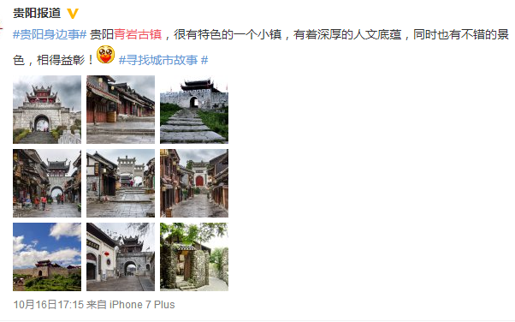



**微信：**

通过文案策划，在微信大号上发布关于青岩古镇的信息，并诱导用户进行转发到朋友圈，预计要找3个50W粉丝大号发布。看微信文章的大部分人都很闲，有时间出去玩，所以曝光能有一定效果

青岩古镇自身建立一个订阅号，在大号的文章中插入自己公众号的二维码进行增粉，并在青岩古镇大门处＼售票处进行公众号的推广，让已经关注的人转发文章到朋友圈，可以进行一些活动如转发后门票８折。吸引人们传播。

预计费用：5000元

**视频：**

设计视频，在优酷，爱奇艺，56，bilibili等视频平台发布，通过水军点击＼优化关于旅游的关键词，目标是要做到搜索结果的第一页。视频后加上二维码，引流到微博＼微信公众号内操作。视频内容是青岩古镇的风景，请一个专业配音人员来当旁白解说。

点击费用预计：1000元

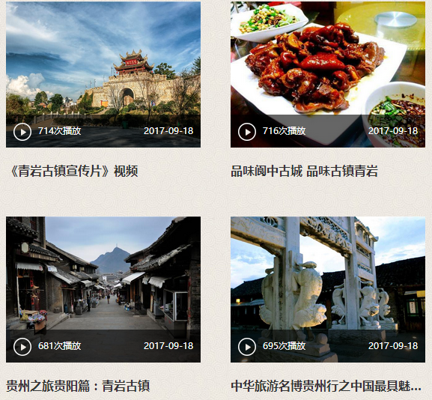

**竞价与合作：**

由于原网站本身权重不高，所以只能通过SEM竞价进行网站引流策略，目标是给网站带来精准的受众群体（有来贵州旅游的准备的人）。与知名旅游网站合作，发布关于青岩古镇的信息。

竞价预计费用：50000元 每天定额：1000元

旅游网站合作费用：10000元

**今日头条文章：**

通过文案策划人员１天推１篇软文，与后台人员合作将文章推送到文章流上方。对于图片，必须找专业人员精修，文案里要表达出青岩古镇的竞争力。

预计费用：5000元

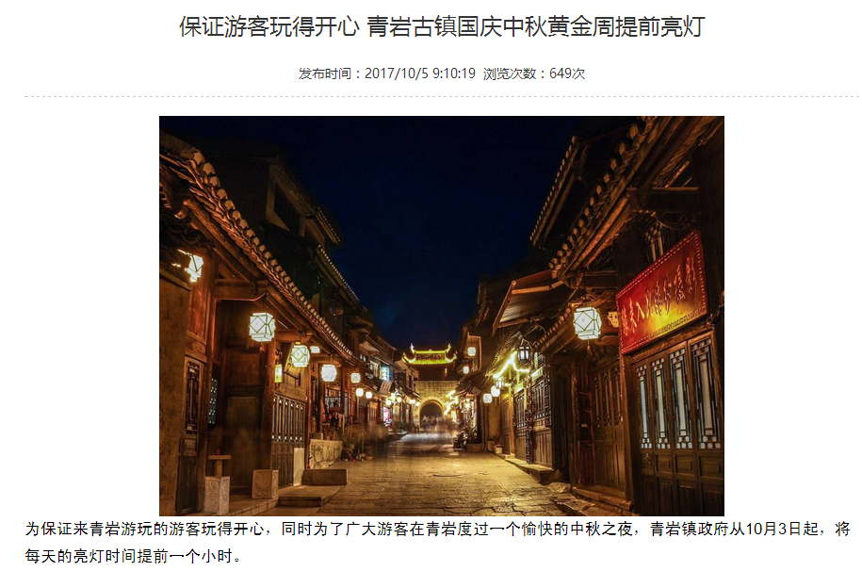

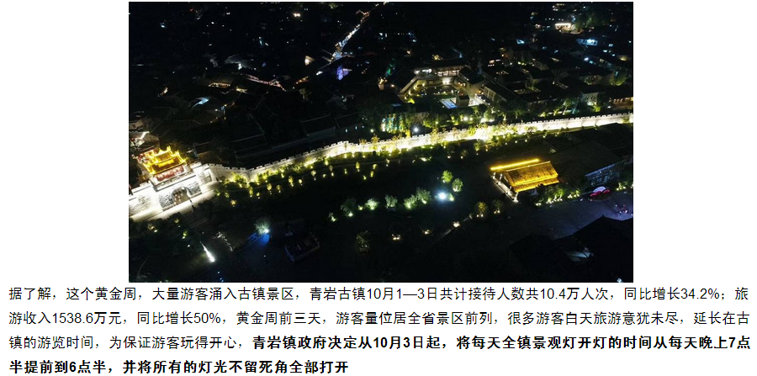

**快手推广：**

快手平台上年轻人较多，将景区游玩视频拍摄成短片，请大号发布，自身也建立账号发布，目标是增加快手粉丝对青岩古镇的印象，让年轻人出门游玩有选择。

快手预计费用：3000元

**推广目标与效果：**

通过二期推广，舍去论坛＼问答＼百科的推广方式，新增快手与今日头条２个平台的推广，通过微博＼视频＼竞价＼网站合作＼头条号＼微信，至少实现400W以上的曝光量，微信公众号通过各个平台的引流粉丝达到１Ｗ以上。通过统计，预计费用10W元，费用在实行的过程中可能会比预计的高。

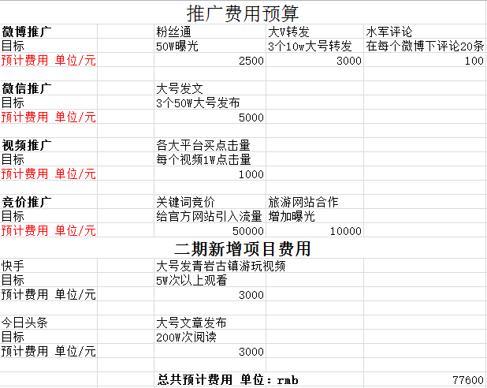

执行人员

X部门X1文员：微博文章撰写

X部门X2文员：微信文章撰写

X部门X3推广专员：进行视频的制作与上传

**三期方案：**

平台流量引流总结：

使用SEM竞价给网站引来了很多的流量，跳失率也低，但是sem终究不是解决方案，在后面必须要对网站进行SEO排名优化。

对于微信公众号来说，必须要迅速的增粉，通过心理分析，做出诱导分享朋友圈的内容，可以时不时的找微博大号转发。微信公众号与朋友圈转发的效果很好。信息传达到受众即可。

在各大平台上的软文也能传达给受众相应的信息，可以让一个专员专门运营。

在各个平台上发布青岩线下活动信息，线上预约线下参加，线上线下相结合，促进景区人流量增加。